Общественная организация
«Профессиональный союз работников автомобильного транспорта и дорожного хозяйства
Московской области»

ПОСТАНОВЛЕНИЕ ПРЕЗИДИУМА

г. Люберцы, Московская область
24 апреля 2019 г. Протокол № 30

Об организации XVIII Московской областной
Спартакиады работников автомобильного
транспорта и дорожного хозяйства

В соответствии с Планом работы Комитета Профсоюза работников автомобильного транспорта и дорожного хозяйства Московской области на 2019 год,

Президиум Комитета Профсоюза ПОСТАНОВЛЯЕТ:

- Провести XVIII Московскую областную Спартакиаду работников автомобильного транспорта и дорожного хозяйства 14 сентября 2019 года, посвященную 90–летию образования Профсоюза работников автомобильного транспорта и дорожного хозяйства Московской области.
- Утвердить постоянное Положение «О Московской областной Спартакиаде работников автомобильного транспорта и дорожного хозяйства» на проведение XVIII и последующих Спартакиад (Приложение № 1).
- Создать Организационной комитет по организации и проведению XVIII Спартакиады.
- Поручить члену Президиума Комитета Профсоюза А.В. Ракитину и заведующему отделом по организационно-информационной работе Комитета Профсоюза Д.В. Шишову провести подбор стадиона для проведения XVIII Спартакиады.
- Довести Постановление до первичных профсоюзных организаций.
- Контроль за выполнением Постановления возложить на заместителя председателя Комитета Профсоюза Ю.В. Смекалина.

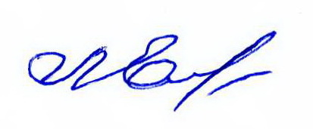
Председатель Профсоюза Л.Н. Емельяненко

